CURSO SUPERIOR DE TECNOLOGIA EM ANÁLISE E DESENVOLVIMENTO DE SISTEMAS

Joao Vitor Sampaio dos Santos

PortfÓlio – RELATÓRIO DE AULA PRÁTICA:

Linguagem Orientada a Objetos

Salvador
2026

João Vitor Sampaio dos Santos

PortfÓlio – RELATÓRIO DE AULA PRÁTICA

Linguagem Orientada a Objetos
Trabalho de portfólio apresentado como requisito parcial para a obtenção de pontos para a média semestral.

Orientador: Vinicius Mendes Gomes da Silva

Salvador
2026

Sumário
1 INTRODUÇÃO 6
2 DESENVOLVIMENTO 7
2.1 MÉTODO 8
2.2 RESULTADOS 8
3 CONCLUSÃO 9

INTRODUÇÃO

Atividade pratica da unidade 3 envolve o desenvolvimento de um programa em Java que utiliza as competências ensinadas nesta unidade, que são:
- Exceções
- Classes abstratas
- Herança
- Polimorfismo

DESENVOLVIMENTO

Aplicativos utilizado: VS Code

MÉTODO
Foi primeiro criado os arquivos Main.java, OperacaoMatematica.java, DivisaoPorZeroException.java, Soma.java e Divisao.java.
Foi então criado a classe OperacaoMatematica e DivisaoPorZeroException que herda de Exception.
As Classes Soma e Divisao que herdam da classe abstrata OperacaoMatematica foram criadas em seguida.
Depois foi Criada a Classe Main, instanciada as classes soma e divisão e foi criado um try...catch para o método divisão.

RESULTADOS
2.3. Execução do programa pelo arquivo Main, compilado a partir de Main.java
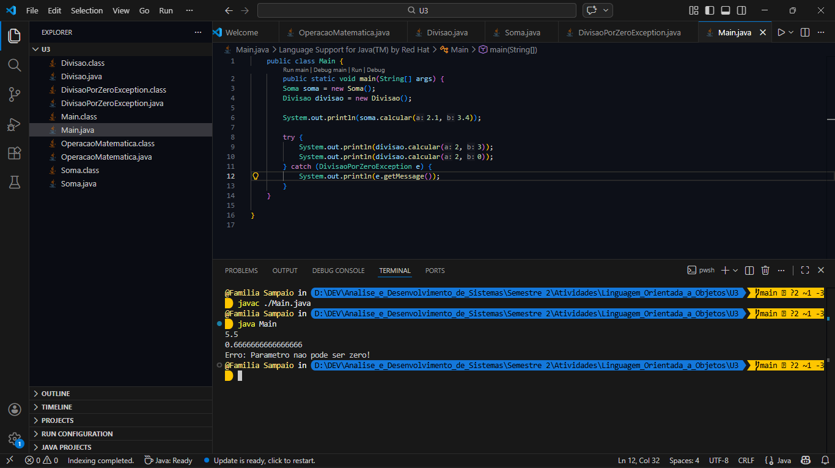

2.4 Código do arquivo OperacaoMatematica.java
abstract class OperacaoMatematica {
public abstract double calcular(double a, double b) throws Exception;
}

2.5 Código do arquivo DivisaoPorZeroException.java
class DivisaoPorZeroException extends Exception {
public DivisaoPorZeroException(String mensagem) {
super(mensagem);
}
}

2.6 Código do arquivo Soma.java
class Soma extends OperacaoMatematica {
@Override
public double calcular(double a, double b) {
return a + b;
}
}

2.7 Código do arquivo Divisao.java
class Divisao extends OperacaoMatematica {
@Override
public double calcular(double a, double b) throws DivisaoPorZeroException {
if (a == 0 || b == 0) {
throw new DivisaoPorZeroException("Erro: Parametro nao pode ser zero!");
}

return a / b;

}
}

2.8 Código do arquivo Main.java
public class Main {
public static void main(String[] args) {
Soma soma = new Soma();
Divisao divisao = new Divisao();

System.out.println(soma.calcular(2.1, 3.4));

try {
System.out.println(divisao.calcular(2, 3));
System.out.println(divisao.calcular(2, 0));
} catch (DivisaoPorZeroException e) {
System.out.println(e.getMessage());
}
}

}

CONCLUSÃO
Foi usado o conhecimento adquirido durante as aulas de Herança, Abstração e Tratamento de erros para criar um programa que utilize essas funções, fazendo uma herança de uma classe abstrata e tratando erros dentro da mesma.

